1. **功能頁面背景資料**

|  |  |  |  |
| --- | --- | --- | --- |
| 功能頁面名稱 | | 分包商計價模組-分包商計價檢視 | |
| 頁面檔名 | | FFundView.aspx | |
| 隸屬模組 | | 分包商計價模組 | |
| 使用權限 | |  | |
| 使用者操作流程 | | | |
| User | | | System |
| 1 |  | |  |
| 2 |  | |  |
| 3 |  | |  |
| 4 |  | |  |
| 5 |  | |  |

1. **共用Session及Utility類別列表**
   1. **既有共用Session**

|  |  |  |
| --- | --- | --- |
| Session名稱 | 用途說明 | 產生頁面 |
| UserName | 使用者ID | login.aspx |
| Name | 使用者暱稱or名稱 | login.aspx |
| CompanyName | 公司名稱 | login.aspx |
| DatabaseName | 資料庫名稱 | login.aspx |
| PID | 專案PID | Site1.Master |

* 1. **新增共用Session**

|  |  |  |
| --- | --- | --- |
| Session名稱 | 用途說明 | 產生頁面 |
| SCID | 儲存所選之分包合約編號 | **FFundView.aspx** |
| FFID | 儲存所選之計價單編號 | **FFundView.aspx** |
| Edition | 儲存所選之計價期別 | **FFundView.aspx** |

* 1. **Utility類別**

|  |  |  |
| --- | --- | --- |
| 類別名稱 | 用途說明 | 備註 |
| DBconnection | 資料庫連線資訊 |  |
| Unitlist | 常用單位列表 |  |
| array_process | 操作陣列的相關函式 | 將陣列轉換為用逗點隔開的字串 |
| str_process | 操作字串的相關函式 | 將用逗點隔開的字串轉換為陣列 |

1. **使用者介面(UI)及操作流程說明**
   1. **PageLoad**

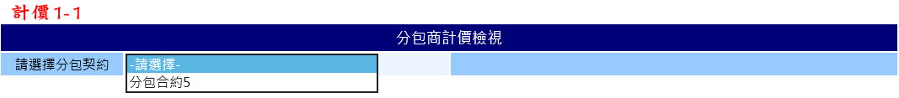

1. 本功能頁面係提供使用者檢視分包商計價歷史資料
2. 此頁面僅供使用者檢視，不得新增刪除或修改
3. 進入功能頁面時先提供一下拉式選單(DropdownList)分包合約▼供使用者選擇(Select From SubContract_Main，.Text= SubContract_Main. SC_Name，.Value= SubContract_Main.SCID)
   1. **分包合約▼.SelectedChange**

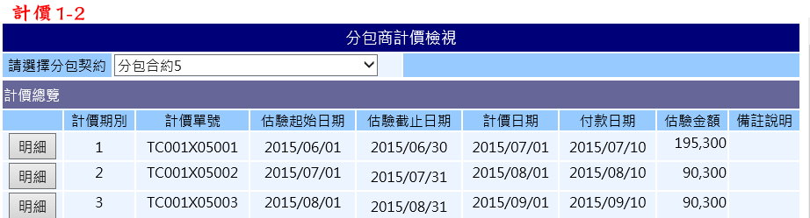

1. Session("SCID")=.SelectedValue
2. 計價總覽中顯示一表格，顯示所選分包合約之相關計價紀錄(Select From FFund_Main Where SCID= Session("SCID")，第一欄新增一Button元件(.Text="明細")
   * 1. **明細.Click**

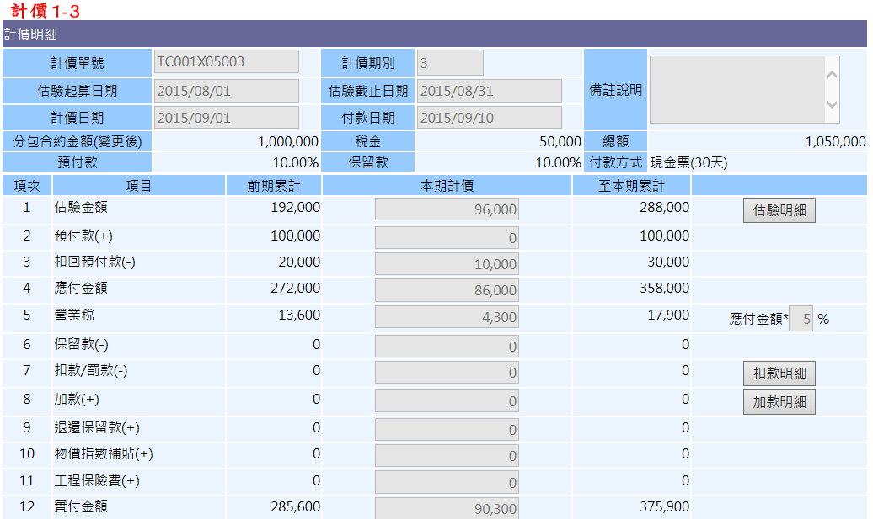

1. Session("FFID")=所選之FFID
2. Session("Edition")=所選之FF_Ediotion
3. 開啟計價明細面板(頁籤)
4. 第一部分(計價單號~備註說明)Select From FFund_Main Where FFID= Session("FFID")，將所需欄位帶入
5. 第二部分(分包合約金額(變更後)~付款方式)Select From SubContract_Main Where SCID=FFund_Main.SCID，將所需欄位帶入
6. 第三部分(項次1~12款項) Select From FFund_Main Where FFID= Session("FFID")，將所需欄位帶入
7. 預設營業稅計算比率.Text=5
   * 1. **估驗明細.Click**

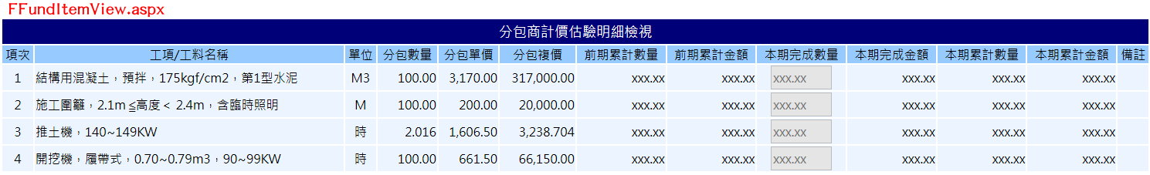

1. 點選開啟FFundItemView.aspx(開新視窗)
2. 此頁面資料來源於FFund_Item(FFID= Session("FFID"))，SubContract_Item(SC_MID=FFund_Item.SC_MID)，將所需欄位帶入
   1. 項次：自動排序
   2. 工項/工料名稱：SubContract_Item.ItemName
   3. 單位：SubContract_Item.Unit
   4. 分包數量：SubContract_Item.LastSCNumber
   5. 分包單價：SubContract_Item.UnitPrice
   6. 分包複價：SubContract_Item.LastComplexPrice
   7. 前期累計數量：SUM(Select ComplexNumber From FFund_Item Where SC_MID=該工項之SC_MID And FFID=之前期數之FFID)
   8. 前期累計金額：SUM(Select ComplexPrice From FFund_Item Where SC_MID=該工項之SC_MID And FFID=之前期數之FFID)

註：之前期數之FFID應搜尋Select FFID From FFund_Main Where SCID= Session("SCID") And FF_Edition< Session("Edition")

* 1. 本期完成數量：FFund_Item.ComplexNumber
  2. 本期完成金額：FFund_Item.ComplexPrice
  3. 本期累計數量：頁面計算
  4. 本期累計金額：頁面計算
  5. 備註：FFund_Item.Note
     1. **扣款明細.Click**

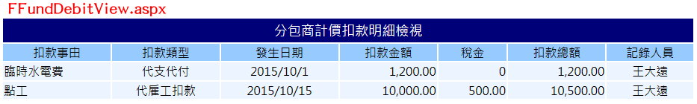

1. 點選開啟FFundDebitView.aspx(開新視窗)
2. Select From FFund_Modify Where BelongFFID= Session("FFID") And IncreaseDebit="D"，將所需欄位帶入
   * 1. **加款明細.Click**

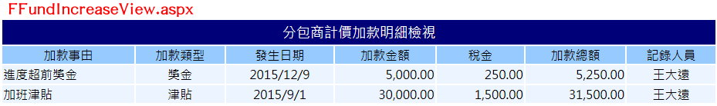

1. 點選開啟FFundIncreaseView.aspx(開新視窗)
2. Select From FFund_Modify Where BelongFFID= Session("FFID") And IncreaseDebit="I"，將所需欄位帶入